Środa 17 czerwca

Dokończ zdania na podstawie tekstu.
Pierwszy motyl jest………….
Drugi ………………………………..
Trzeci………………………………..
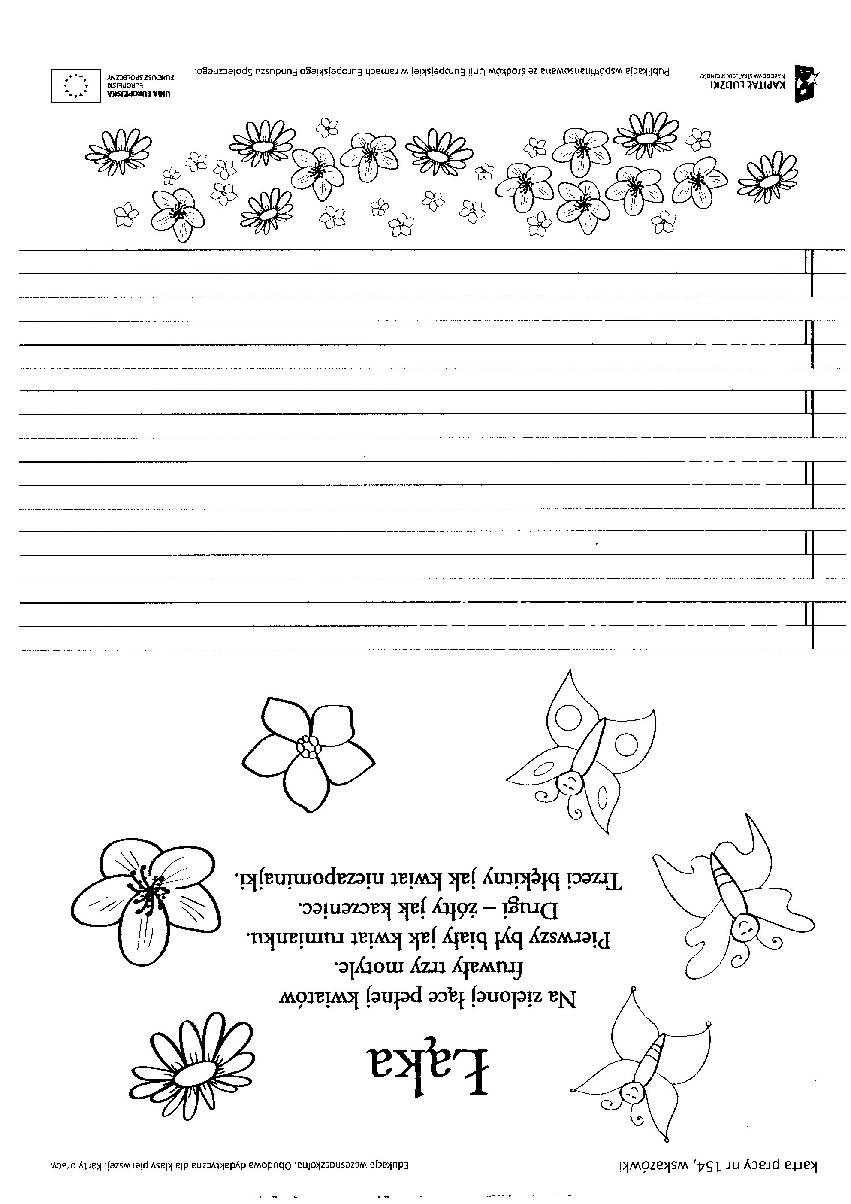

Odpowiedz na pytania . Pytania i odpowiedzi zapisz w zeszycie:
- Jak miał na imię król?
- Jakie róże miał król?
- Jaki kolor mają teraz róże?
